SIARAN PERS

TIM KOMUNIKASI DAN MEDIA KTT KE-43 ASEAN 2023

No.87/SP/TKM-ASEAN2023/INA/9/2023

Perbankan Nasional Berdayakan UMKM lewat Pembiayaan Inovatif

Jakarta, 5 September 2023 – Digitalisasi proses bisnis internal dan menciptakan model bisnis baru menjadi dua pendekatan utama PT Bank Rakyat Indonesia (Persero) Tbk (BRI) untuk menawarkan pembiayaan inovatif bagi UMKM.

Melalui upaya tersebut, bank nasional tersebut semakin memberdayakan UMKM sekaligus mengatasi risiko operasional dan menekan pembiayaan operasional dalam perseroan.

Direktur Utama PT Bank Rakyat Indonesia (Persero) Tbk (BRI) Sunarso mengatakan transformasi digital dan pembiayaan inovatif, yang merupakan subtema Forum ASEAN-Indo-Pasifik (AIPF), menjadi strategi perseroan dalam upaya mendongkrak usaha mikro, kecil, dan menengah (UMKM).

“Kami melihat bahwa subtema yang paling relevan dalam konteks ASEAN dan Indo-Pasifik adalah transformasi digital dan pembiayaan inovatif, karena BRI berada dalam posisi strategis untuk mendukung perekonomian nasional dan ASEAN melalui UMKM,” kata Sunarso dalam sesi pleno AIPF di Jakarta, Selasa.

Digitalisasi bisnis internal bertujuan untuk menyederhanakan proses dan meningkatkan efisiensi operasional secara keseluruhan. Sementara penciptaan model bisnis baru melalui digital dilakukan dengan mengeksplorasi peluang yang ada sehingga dapat menambah pendapatan dan nilai baru bagi perseroan.

BRI menjadi salah satu perusahaan yang hadir dalam peresmian AIPF yang merupakan bagian dari kepemimpinan Indonesia pada Keketuaan ASEAN 2023. AIPF berfungsi sebagai platform untuk dialog yang konstruktif serta mendorong kolaborasi yang inklusif dan konkret antara badan usaha milik negara dan swasta.

Diskusi pada AIPF akan mencakup tiga fokus utama, yaitu infrastruktur hijau dan rantai pasok yang tangguh, pembayaran berkelanjutan yang inovatif, serta transformasi digital inklusif dan ekonomi kreatif.

Penyelenggaraan AIPF adalah implementasi nyata dari ASEAN Outlook on the Indo-Pacific (AOIP), yang diadopsi oleh negara-negara anggota ASEAN pada 2019. Inisiatif AOIP sendiri bertujuan untuk memperkuat arsitektur regional yang inklusif, mendorong kolaborasi, memperkuat kerja sama yang saling menguntungkan, dan menangkap peluang yang ada di kawasan Indo-Pasifik.

***

Untuk Informasi lebih lanjut, silakan menghubungi kontak di bawah ini.

Dirjen Informasi dan Komunikasi Publik Kementerian Kominfo – Usman Kansong (0816785320).

Dapatkan informasi lainnya di http://asean2023.id, https://infopublik.id/kategori/asean-2023, dan https://indonesia.go.id/kategori/ragam-asean-2023

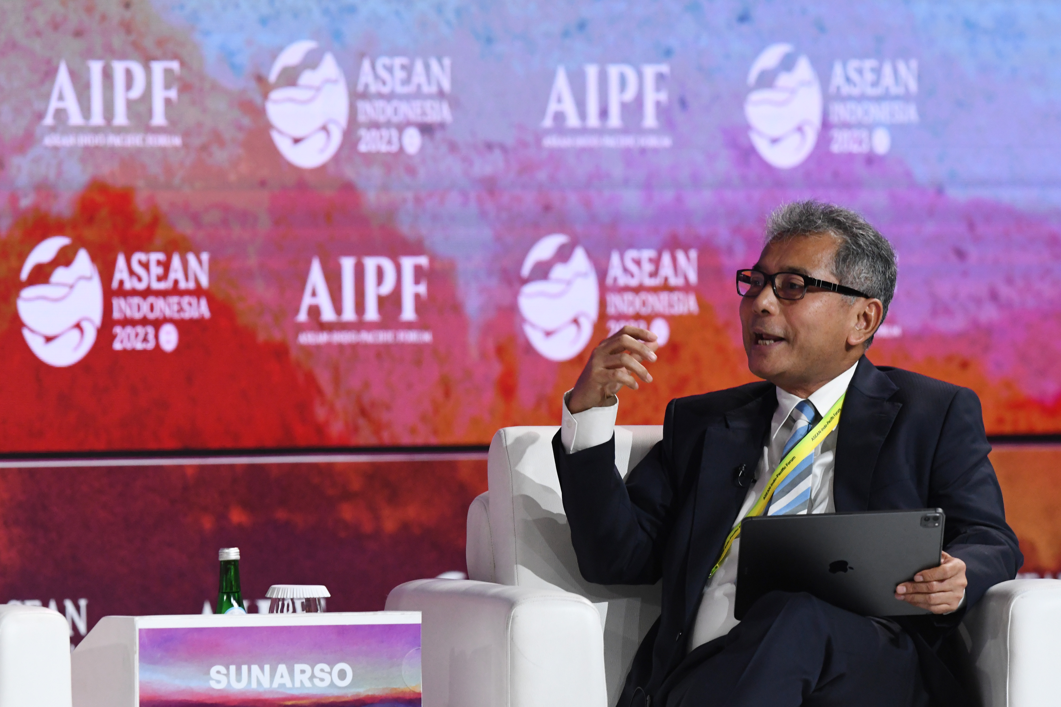

Direktur Utama PT Bank Rakyat Indonesia Tbk Sunarso menyampaikan paparannya saat menjadi narasumber dalam Plenary Session 2 "Quick Glance on the three AIPF Subthemes" pada ASEAN Indo-Pasific Forum (AIPF) di Jakarta, Selasa (5/9/2023). ANTARA FOTO/Media Center KTT ASEAN 2023/Dhoni Setiawan/aww.

